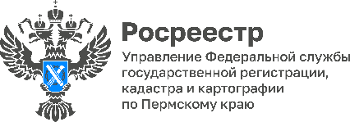
ПРЕСС-РЕЛИЗ
Росреестр в Прикамье за первое полугодие 2024 года дистанционно обследовал более 121 тысячи га земельных участков

За 1 полугодие 2024 года государственными земельными инспекторами Управления Росреестра по Пермскому краю дистанционным методом проведены контрольно-надзорные мероприятия на земельных участках площадью 121730 га. Площадь объектов земельных отношений, на которых выявлены признаки нарушения земельного законодательства, составила 2070 га.
Как отмечает заместитель руководителя Управления Елена Дегтярева, наибольшая часть мероприятий государственного земельного надзора проводится в виде наблюдений за соблюдением обязательных требований. То есть через мониторинговые, дистанционные мероприятия без взаимодействия с контролируемым лицом, в том числе методом пространственного анализа территории, с использованием сведений из открытых источников, сведений межведомственного взаимодействия.
По результатам выдано 2931 предостережение о недопустимости нарушения обязательных требований земельного законодательства, проведено 54 профилактических визита.
Госземинспекторами Росреестра основной акцент делается на проведение мероприятий по профилактике нарушений обязательных требований. Данный комплекс мер призван обеспечить устойчивость экономики, снижение нагрузки на граждан, а также развитие малого и среднего бизнеса в стране. В случае выявления признаков нарушений требований земельного законодательства Управление ограничивается объявлением предостережений о недопустимости нарушения обязательных требований, в которых разъясняет допущенные нарушения, а также возможные способы их устранения. По каждому выданному предостережению инспекторским составом проводится индивидуальная работа с землепользователями.
В дальнейшем на основании результатов могут быть приняты меры профилактического характера, а также вынесены решения о проведении внеплановых контрольных (надзорных) мероприятий.
Правообладатель и землепользователь может самообследовать свой участок с помощью сервиса Росреестра и самостоятельно оценить соблюдение обязательных требований при использовании земельных участков: https://vk.cc/cwn1Bb .
Воспользоваться им можно как без авторизации на сайте Росреестра, перейдя на соответствующую страницу, так и в личном кабинете. Для этого в разделе «Мои объекты недвижимости» нужно выделить интересующий земельный участок и, щелкнув правой кнопкой мыши, выбрать сервис самообследования. Далее следует ответить на ряд предложенных вопросов об использовании земельного участка.
На некоторые вопросы, касающиеся характеристик участка, сервис предлагает подсказки на основании сведений из ЕГРН. После ответа на все вопросы будет сформирован итог обследования. В случае если сервисом нарушений не выявлено, появится сообщение о том, что нарушений нет. А в случае выявления возможного нарушения выдаются рекомендации по его устранению.

Важно: информация о результатах ответов на вопросы не передается сотрудникам Росреестра и не используется в рамках контроля!

#Росреестр_Пермскийкрай #ЗемельныйНадзор #ЖизненныеСитуации #Недвижимость
Об Управлении Росреестра по Пермскому краю
Управление Федеральной службы государственной регистрации, кадастра и картографии (Росреестр) по Пермскому краю осуществляет функции по государственному кадастровому учету и государственной регистрации прав на недвижимое имущество и сделок с ним, государственного мониторинга земель, государственному надзору в области геодезии, картографии и земельному надзору, надзору за деятельностью саморегулируемых организаций кадастровых инженеров и арбитражных управляющих. Руководитель Управления Росреестра по Пермскому краю – Лариса Аржевитина.
Контакты для СМИ
Пресс-служба Управления Федеральной службы
государственной регистрации, кадастра и картографии (Росреестр) по Пермскому краю

+7 (342) 205-95-58 (доб. 3214, 3216, 3219)
614990, г. Пермь, ул. Ленина, д. 66/2
press@r59.rosreestr.ru
http://rosreestr.gov.ru/

ВКонтакте:  https://vk.com/rosreestr_59 | Телеграм:  https://t.me/rosreestr_59
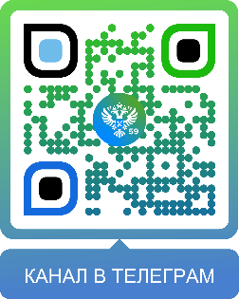
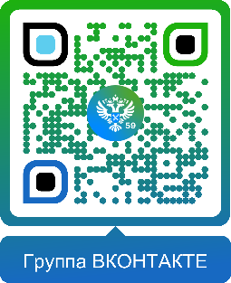

Одноклассники:  https://ok.ru/rosreestr59 | Рутуб:  https://rutube.ru/channel/30420290
